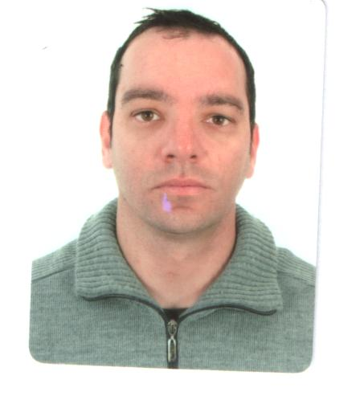Alexsandro George Spaniol
Rua Nilo Peçanha 81 morada do sol  Charqueadas-RS (CEP 96745-000) | spaniol1@hotmail.com – (51) 97857228
Formado em eletromecânica (2005), trabalhando na área de mecânico de manutenção desde a formação, requisitante de material e compras eletrônicas, contratação de terceiros para parada de manutenção, coordenação e programação de paradas, treinamentos em SAP, Project, formação em informática básica e gerenciamento de preventivas bom comunicador e dotado de iniciativa, busca colocação na carreira profissional de mecânico de manutenção.
FORMAÇÃO
- Instituição de ensino: Escola Técnica Cenecista Carolino Euzébio Nunes
Curso: Técnico em Eletromecânica
Situação: Completo - 2005

Experiência
- 2002 - CIA Zaffari (4 meses ) como auxiliar de frente de caixa.
- 2003 - Guaíba Service (14 meses) Serviços gerais.
- 2005 - GERDAU (8 anos ) Técnico Mecânico.
- 2013- RS service (4 meses) técnico mecânico
- 2014 IESA óleo e gás ( empregado)
Atividades complementares
- Operador de empilhadeira; EPO treinamentos
- Operador de ponte rolante com controle; EPO treinamentos
- Operador de plataforma móvel; EPO treinamentos
- Alinhamento de motores a laser
- Curso de resgatista; ES representações
- Curso NR33; SENAI
- Conhecimento Project; SAP
- Requisitante de material, serviços e programação de paradas.
Outras informações
- 29 anos, casado, uma filha, residente em Charqueadas, disponibilidade para mudança de estado.

